个 人 简 历

姓 名 | 王功伟 | 性 别 | 男 | 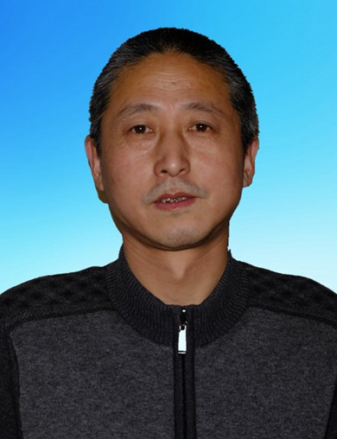
出生年月 | 1964.8 | 民 族 | 汉
学 历 | 本科 | 电话 | 13855925453
单位 | 安徽徽州历史博物馆
通讯地址 | 歙县黄宾虹纪念馆
个人履历 | 1981.07--1985.07 安徽师范大学美术系  1985.07--1992.07 安徽省行知中学任教  1992.07-- 歙县黄宾虹纪念馆

